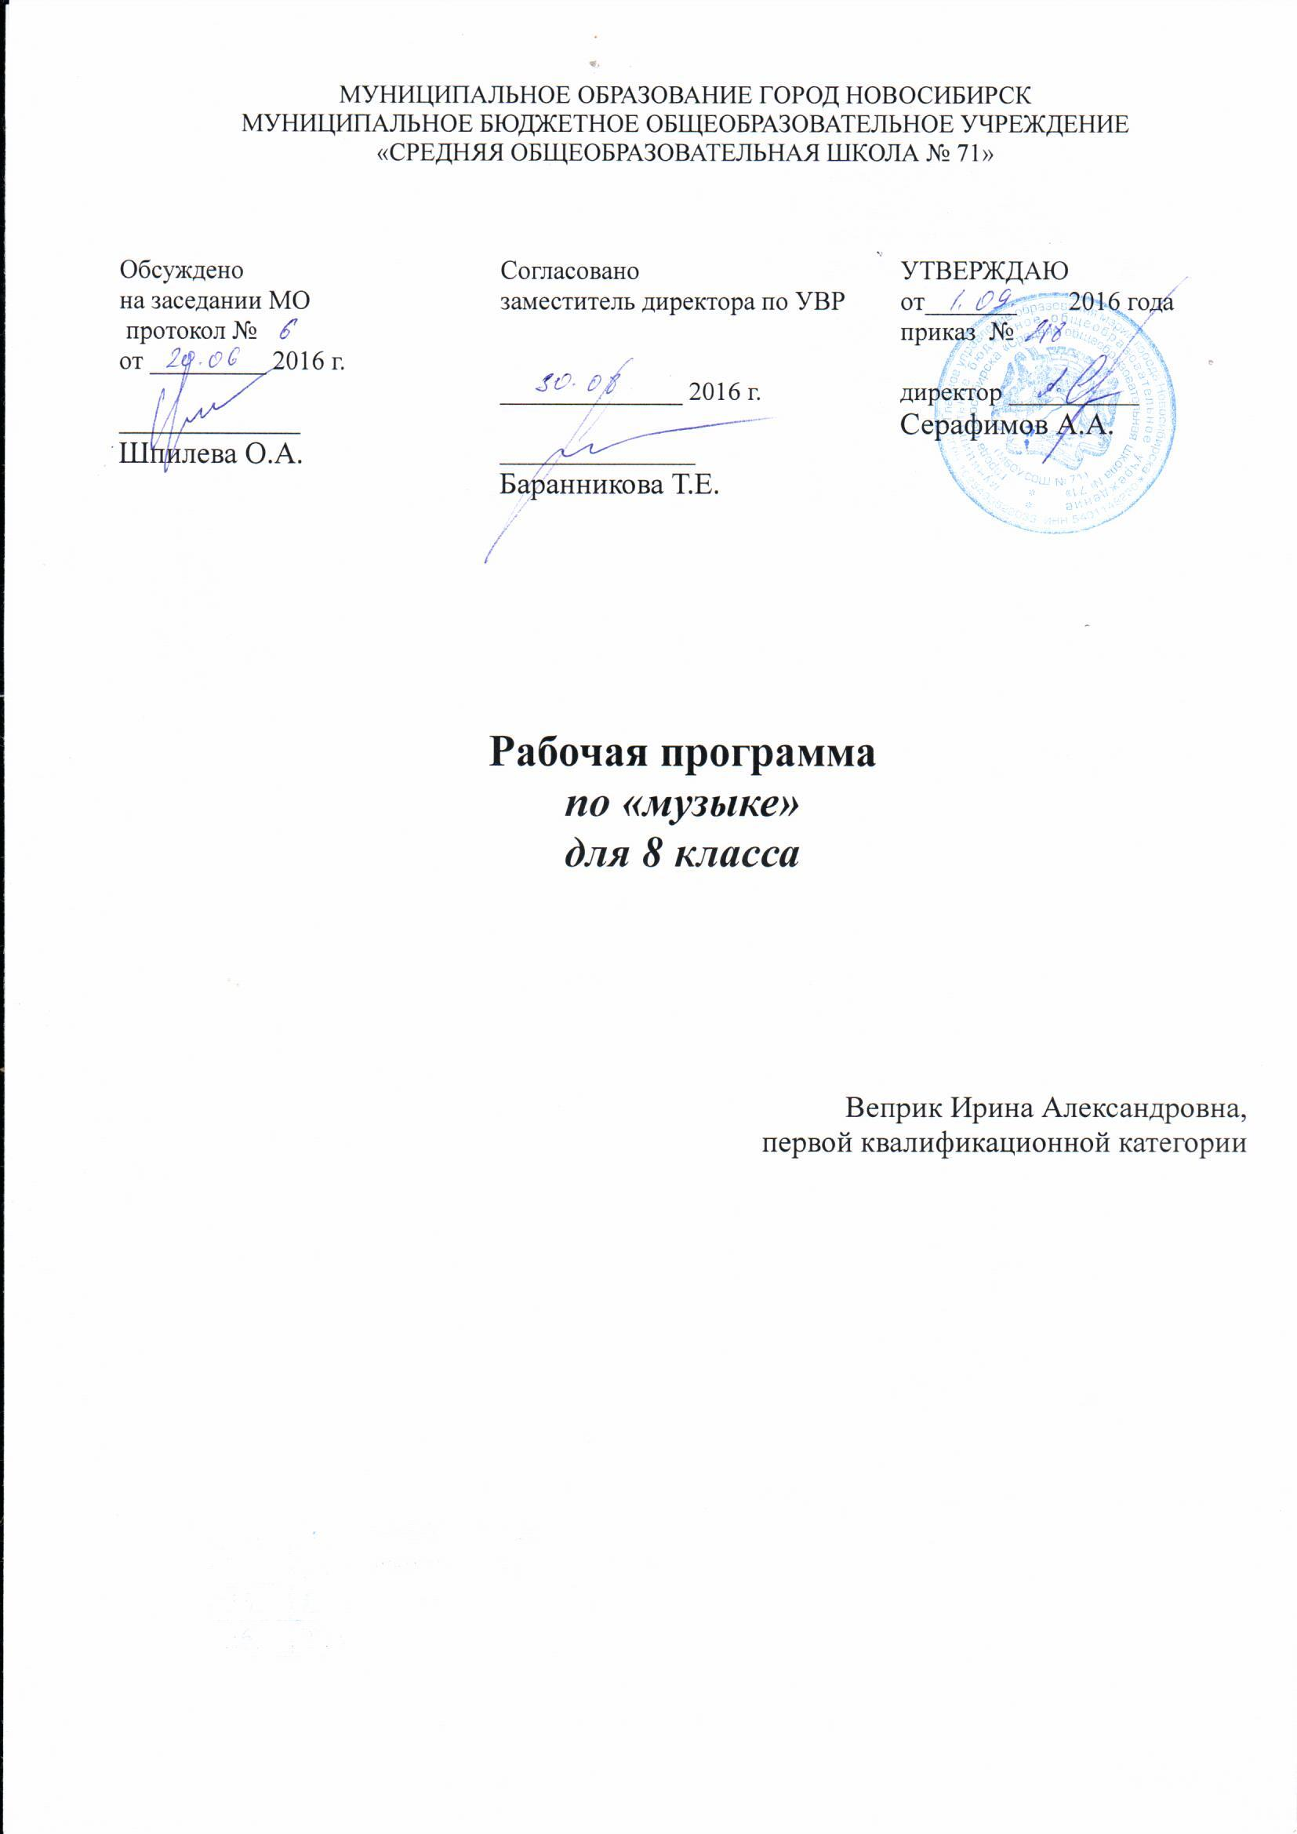

МУНИЦИПАЛЬНОЕ ОБРАЗОВАНИЕ ГОРОД НОВОСИБИРСК
МУНИЦИПАЛЬНОЕ БЮДЖЕТНОЕ ОБЩЕОБРАЗОВАТЕЛЬНОЕ УЧРЕЖДЕНИЕ
«СРЕДНЯЯ ОБЩЕОБРАЗОВАТЕЛЬНАЯ ШКОЛА № 71»

Обсуждено  на заседании МО  протокол №  от _________ 2016 г.  ______________  Шпилева О.А. | Согласовано  заместитель директора по УВР  ______________ 2016 г.  _______________  Баранникова Т.Е. | УТВЕРЖДАЮ  от_______ 2016 года  приказ №  директор __________  Серафимов А.А.

Рабочая программа
по «музыке»
для 8 класса

Веприк Ирина Александровна,
первой квалификационной категории

Рабочая учебная программа по музыке для 8 класса

0,5 часа в неделю ( 17 часов)
Пояснительная записка

Составлена на основе Федерального компонента государственного общего образования с изменениями и дополнениями от: 3 июня 2008 г., 31 августа, 19 октября 2009 г., 10 ноября 2011 г., 24, 31 января 2012 г., 23 июня 2015 г.; учебного плана школы на 2016 – 2017 учебный год; программы по музыке для общеобразовательных учреждений, авторской программы Е.Д.Критской, Г.П.Сергеевой, 2012.
В учебном курсе ставится задача обобщения музыкально – слухового опыта учащихся в процессе освоения основных видов музыкального искусства – фольклора, музыки религиозной традиции, классического наследия, современной музыки.
СОДЕРЖАНИЕ

Раздел 1. « Жанровое многообразие музыки»
Жанр как определенный тип произведений, в рамках которого может быть написано множество
сочинений. Взаимодействие песенности, танцевальности, маршевости как основ воплощения разного эмоционально – образного содержания в классической и популярной музыке.
Песня как самый демократичный жанр музыкального искусства. Значение песни в жизни человека. Кристаллизация интонаций песни как связующего звена между музыкой « простой» и « сложной», народной и профессиональной. Многообразие жанров песенного музыкального фольклора как отражение жизни разных народов определенной эпохи. Вокальные жанры и их развитие в духовной и светской музыке разных эпох.
Танец, его значение в жизни человека. Разнообразие танцев разных времен и народов. Развитие танцевальных жанров в вокальной, инструментальной и сценической музыке.
Интонации и ритмы марша, поступи, движения как символы определенных жизненных ситуаций. Жанры маршевой музыки. Марш как самостоятельная пьеса и как часть произведений крупных жанров (опера, балет, соната, сюита и др.).

Раздел 2. « Музыкальный стиль – камертон эпохи»
Основные стилистические течения и направления в музыкальном искусстве прошлого и настоящего. Стиль как своеобразие, присущее музыке определенного исторического периода, национальные школы, творчеству отдельных композиторов. Стиль как интонируемое миросозерцание. Исполнительский стиль. Обобщение взаимосвязей музыки с другими видами искусства (литература, изобразительное искусство, театр, кино). Стиль эпохи как ведущий эстетический принцип взаимодействия формы и содержания. Характерные признаки отечественных и зарубежных стилей XVIII – XXI вв. (классицизм, барокко, романтизм, реализм, импрессионизм, неоклассицизм, классический авангард), их преемственность с музыкальной культурой более ранних исторических периодов.
Стили и направления современной популярной музыки (джаз, рок-Н – ролл, поп- музыка и др.). Известные композиторы и исполнители – интерпретаторы. Стилизация и полистилистика.
Полистилистика в музыке XX –XXI вв. как « многоголосие», диалог композитора с музыкой предшествующих поколений.

Требования к уровню подготовки учащихся 8 класса
Обучение музыкальному искусству в VIII классе должно обеспечить учащимся возможность:
- иметь представление о жанрах и стилях классической и современной музыки, особенностях музыкального языка и музыкальной драматургии;
- определять принадлежность музыкальных произведений к одному из жанров на основе характерных средств музыкальной выразительности;
- знать имена выдающихся отечественных и зарубежных композиторов и узнавать наиболее значимые их произведения;
- размышлять о знакомом музыкальном произведении, высказывая суждение об основной идее, средствах ее воплощения, интонационных особенностях, жанре, форме, исполнителях;
- давать личностную оценку музыке, звучащей на уроке и вне школы, аргументируя свое отношение к тем или иным музыкальным явлениям;
- исполнять народные и современные песни, знакомые мелодии изученных классических произведений;
- использовать различные формы индивидуального, группового и коллективного музицирования, выполнять творческие задания, участвовать в исследовательских проектах;
- использовать знания о музыке и музыкантах, полученные на уроках, при составлении домашней фонотеки, видеотеки и пр.

В результате изучения музыки ученик должен
знать/понимать:
- специфику музыки как вида искусства;
- значение музыки в художественной культуре и ее роль в синтетических видах творчества;
- возможности музыкального искусства в отражении вечных проблем жизни;
- основные жанры народной и профессиональной музыки;
- многообразие музыкальных образов и способов их развития;
- основные формы музыки;
- характерные черты и образцы творчества крупнейших русских и зарубежных композиторов;
- виды оркестров, названия наиболее известных инструментов;
- имена выдающихся композиторов и музыкантов-исполнителей;
уметь:
- эмоционально-образно воспринимать и характеризовать музыкальные произведения;
- узнавать на слух изученные произведения русской и зарубежной классики, образцы народного музыкального творчества, произведения современных композиторов;
- выразительно исполнять соло (с сопровождением и без сопровождения): несколько народных песен, песен композиторов-классиков и современных композиторов (по выбору учащихся);
- исполнять свою партию в хоре в простейших двухголосных произведениях, в том числе с ориентацией на нотную запись;
- выявлять общее и особенное при сравнении музыкальных произведений на основе полученных знаний об интонационной природе музыки, музыкальных жанрах, стилевых направлениях, образной сфере музыки и музыкальной драматургии;
- распознавать на слух и воспроизводить знакомые мелодии изученных произведений инструментальных и вокальных жанров;
- выявлять особенности интерпретации одной и той же художественной идеи, сюжета в творчестве различных композиторов;
- различать звучание отдельных музыкальных инструментов, виды хора и оркестра;
- устанавливать взаимосвязи между разными видами искусства на уровне общности идей, тем, художественных образов;
использовать приобретенные знания и умения в практической деятельности и повседневной жизни для:
- певческого и инструментального музицирования дома, в кругу друзей и сверстников, на внеклассных и внешкольных музыкальных занятиях, школьных праздниках;
- размышления о музыке и ее анализа, выражения собственной позиции относительно прослушанной музыки;
- музыкального самообразования: знакомства с литературой о музыке, слушания музыки в свободное от уроков время (посещение концертов, музыкальных спектаклей, прослушивание музыкальных радио- и телепередач и др.); выражения своих личных музыкальных впечатлений в форме устных выступлений и высказываний на музыкальных занятиях, эссе, рецензий*(20);
- определение своего отношения к музыкальным явлениям действительности.
Учебно-тематическое планирование по музыке

Количество часов - всего: 17,5 ч.; в неделю 0,5 час

Плановых контрольных уроков - 3, зачетов - 0, тестов – 4

Планирование составлено на основе федерального компонента государственного образовательного стандарта начального общего образования по искусству;
- программы начального общего образования по музыке;
- программы «Музыка»» для 8 классов, авторы: Е.Д. Критская, Г.П.Сергеева, Т.С.Шмагина;
- учебного плана общеобразовательного учреждения.

Учебно-методический комплект:
Критская Е.Д., Сергеева Г.П., Шмагина Т.С. Учебник « Музыка» 8 класс.- М.: Просвещение, 2009.
Хрестоматия музыкального материала к учебнику « Музыка» 8 класс (пособие для учителя). –
М.: Просвещение, 2009.
Фонохрестоматия к учебнику « Музыка» 8 класс.

Дополнительная литература:

Вагнер Г.К., Владышевская Т.Ф. Искусство Древней Руси. – М., 1993.
Ванслов В.В. Изобразительное искусство и музыка: Очерки. – Л., 1983.
Выготский Л.С. Психология искусства. – Минск, 1998.
Исаева Л.А., Курченко И.В., Чижикова В.П. Учитель музыки: пути профессионального становления. – Саратов, 2007.
Затямина Т.А. Современный урок музыки. – М.: Глобус, 2007.
Кабалевский Д.Д. Про трех китов и про многое другое. – М.: Детская литература, 1972.
Критская Е.Д., Сергеева Г.П., Шмагина Т.С. Методическое пособие. Музыка 5.- М.: Просвещение, 2006.
Кошмина И.В. Духовная музыка в школе. В 2 кн. – М., 2001.
Ксензова Г.Ю. Перспективные школьные технологии: Учеб. – метод. Пособие. – М., 2001.
Рапацкая Л.А. Русская художественная культура: Учеб. пособие. – М., 1998.
Смолина Е.А. Творческие приемы и задания на уроках музыки. – Ярославль, 2006.

№ п\п | № п\п урока | Наименование разделов и тем | Кол-во часов | Календарные сроки |  |  | Вид урока | Наглядные пособия | Домашнее задание | Вид контроля | Повторение с III четверти
I | 1 | Жанровое многообра-зие музыки  Значение песни в жизни человека | 8ч  1ч |  |  |  | Урок закрепления  и совершенствования знаний.  Урок - экскурсия | Аудиодиск,  хрестоматия,  раздаточный материал  учебник | Вспомнить любимые песни | Устный
 | 2 | Вокальные жанры и их развитие в духовной и  светской музыке разных эпох | 1ч |  |  |  | Урок формирований совершенствования знаний.  Урок – путешествие | Презентацияаудиодиск,  хрестоматия,  раздаточный материал,  учебник,  дидактический материал | Музыкальный анализ  любимого вокального  произведения | Входная  диагностика
 | 3 | Кристаллизация интонаций как связующего звена между музыкой «простой» и «сложной», народной и профессиональной | 1ч |  |  |  | Урок формирований совершенствования знаний.  Урок – эврика | Аудиодиск,  хрестоматия,  раздаточный материал,  учебник | Выразитель-ное свойство  интонации | Устный опрос
 | 4  5 | Танец, его значение в жизни человека.  Разнообразие танцев.  Развитие танцевальных жанров в вокальной,  инструментальной и  сценической музыки | 1ч  1ч |  |  |  | Урок обобщения и систематизации знаний.  Урок –  филармония  Урок формирований совершенствования знаний.  Урок – путешествие | Аудиодиск,  хрестоматия,  раздаточный материал,  учебник.  Презентация  хрестоматия,  учебник,  аудиодиск | Подобрать иллюстрации по теме  Выразитель-ные средства  музыки | Музыкальная  виктори-на  Устный опрос
 | 6 | Жанры маршевой музыки | 1ч |  |  |  | Комбинированный урок. Урок –  филармония | Презентация  хрестоматия,  учебник,  аудиодиск | Анализ музыкального произведения | Устный опрос
 | 7 | Марш как самостоятельная пьеса и как часть произведений крупных жанров. | 1ч |  |  |  | Урок обобщения и систематизации знаний.  Урок – экскурсия | Презентация  хрестоматия,  учебник,  аудиодиск,  дидактический  материал | Развитие музыкальных  образов | Промежуточная  диагностика
 | 8 | Жанровое многообразие музыки | 1ч |  |  |  | Урок контроля знаний, умений и навыков.  Урок – викторина | Аудиодиск,  хрестоматия,  раздаточный материал,  учебник | Драматургия  музыкального  произведения | Музыкальная  виктори-на
II | 9  10 | Музыкальный стиль – камертон эпохи  Стиль как интонируемое  миросозерцание.  Классицизм  Барокко | 8ч  1ч  1ч |  |  |  | Урок формирований совершенствования знаний.  Урок – путешествие  Урок формирований совершенствования знаний.  Урок – экскурсия | Аудиодиск,  хрестоматия,  раздаточный материал,  учебник  Презентация  хрестоматия,  учебник,  аудиодиск | Представители классицизма  Основные направления классицизма  Представители барокко.  Основные направления барокко | Устный опрос  Устный опрос | Характерные признаки барокко  Характерные признаки романтизма
 | 11 | Романтизм | 1ч |  |  |  | Комбинированный урок.  Урок – фантазия | Презентация  хрестоматия,  учебник,  аудиодиск | Представители романтизма.  Основные направления романтизма | Музыкальная виктори-на | Средства  музыкальной  выразительности
 | 12 | Реализм | 1ч |  |  |  | Комбинированный урок.  Урок – исторического  путешествия | Презентация  хрестоматия,  учебник,  аудиодиск,  дидактический материал | Представите-ли реализма.  Основные направления реализма | Тест - опрос | Состав симфоничеакого  оркестра
 | 13 | Импрессионизм | 1ч |  |  |  | Урок контроля знаний, умений и навыков.  Урок – викторина | Презентация  хрестоматия,  учебник,  аудиодиск | Представители импрессио-  низма.  Подобрать  иллюстрации к музыке | Музыкальная виктори-на | Музыкальный жанр  джаз
 | 14 | Стили и направления современной популярной музыки.  Джаз | 1ч |  |  |  | Урок формирований совершенствования знаний.  Урок – экскурсия | Презентация  хрестоматия,  учебник,  аудиодиск | История возникнове-ния джаза | Устный опрос | Представители  поп-музыки
 | 15  16 | Поп – музыка  Известные композиторы и исполни-тели -интер-претаторы | 1ч  1ч |  |  |  | Урок закрепления  и совершенствования знаний.  Урок - экскурсия  Урок обобщения и систематизации знаний.  Урок – обзор | Презентация  хрестоматия,  учебник,  аудиодиск,  дидактический материал  Презентация  хрестоматия,  учебник,  аудиодиск | Презентация  «Многообразие музыкальных стилей»  Индивидуальные сообщения | Выход-ная диагностика  Музыкальная виктори-на | Музыкальные жанры  Музыкальные инструменты
 | 17 | Всюду музыка живет | 1ч |  |  |  | Урок контроля знаний, умений и навыков.  Урок – викторина | Аудиодиск,  хрестоматия,  раздаточный материал,  учебник |  | виктори-на

